貴家長您好：
長期以來，由於國人升學觀念與入學考試影響，以及考試引導教學，以致學生壓力沈重。為適度減低高中階段過度的升學競爭與壓力，自103 年8 月起，將目前高中職、五專多元入學管道，整合成兩種，一是「免試入學」（指不用參加高中職或五專所辦入學測驗），一是「特色招生」（分為甄選入學及考試分發入學）。
透過「免試入學」，希望舒緩國中升學壓力，讓學習發生「質變」，國中生不再只是為了應付考試而學習，而是為培養多元軟實力而學習，讓學生參與討論、合作學習、解決問題；因此，103年規劃高中職五專免試比率至少75%，促使國中教學正常化，不再獨尊智育，讓國中孩子多去探索興趣性向，發展他的優勢領域，進而找到自信，主動學習。
多元人才的培育當然包括學術傾向的孩子，因此，保留「特色招生」考試的入學管道，讓很會念書、有特殊才藝的孩子，也能進入合適的學校，獲得充分的發展；有人擔心，特色招生考試競爭壓力更激烈，事實上，當75%的學生已免試入學，會疏散要參加特色招生考試的人數。

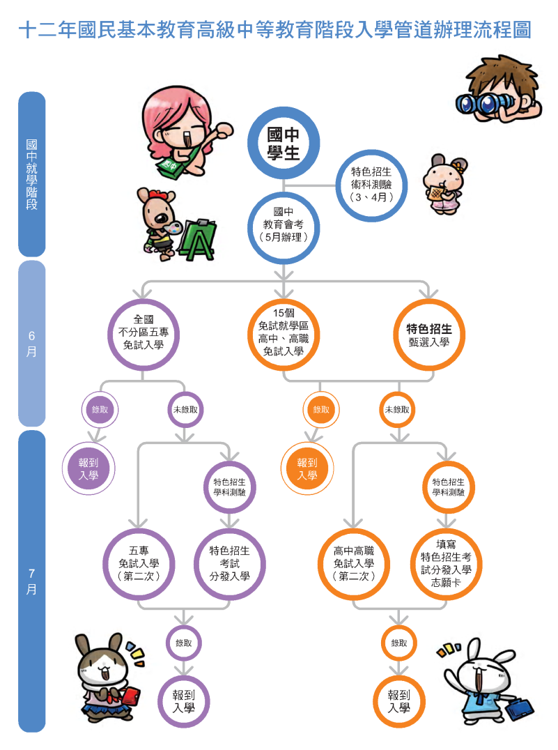
103學年度起，國中生升學流程簡述如下（詳見圖示）：
一、3、4月舉辦特色招生甄選入學所
需的術科測驗。
二、5月辦理國中教育會考
三、6月為高中職、五專免試入學第
一次報名與分發，及特色招生甄
選入學報名。
四、7月辦理特色招生學科測驗。
五、特色招生考試分發入學與第二次
免試入學得同時辦理，在同一平
台進行分發作業。

教育部十二年國民基本教育網址： http://12basic.edu.tw/
臺南市十二年國民基本教育網址： http://12basic.tn.edu.tw/

臺南區免試就學區入學方式說明
一、免試入學
※第一階段免試作業：
（一）第一階段免試入學學生報名，至多可選填2志願(校)，可選擇高中2校或高職2校(
高職不限科數)或高中高職各1校。
（二）第一階段高中職免試入學錄取方式如下圖所示：
（三）臺南區超額比序採計項目：(5大項，總分98分)
※第二階段免試作業：
（一）僅採計多元學習表現、教育會考（不加權）及均衡學習等三項，進行比序。
（二）可選填多志願，高職以科為志願序，高中以校為原則。
二、特色招生辦理方式及期程：特色招生分為考試分發入學及甄選入學兩種類別
※考試分發入學採同日聯合辦理學科測驗為原則。
※優質高中職得申請特色招生，以班為單位，辦理特色招生學校訂於102年8月公布。

三、諮詢專線：
- 臺南市各國中教務處 教務(導)主任
- 臺南市政府教育局 06-2991111#8079、1251；06-2982586
- 臺南市中央宣導團 0975-768-675
- 教育部12年國民基本教育諮詢專線 0800012580 (12年國教我幫您)

